Brandschutz Kompakt 2018/2019
Adressen – Bautabellen – Vorschriften

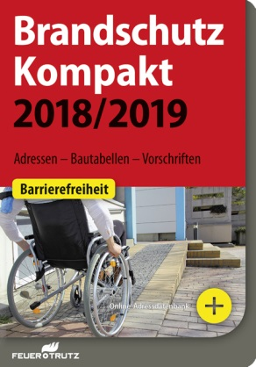 | Von Lutz Battran und Achim Linhardt.  10., überarbeitete und aktualisierte Auflage 2018. DIN A6. Kartoniert. 352 Seiten.  EURO 29,–  Bezieher des „Brandschutzatlas“ erhalten „Brandschutz Kompakt 2018/2019“ mit ihrer Aktualisierungslieferung gratis. Weitere  Exemplare können sie zum Vorzugspreis von EURO 19,– erwerben.  ISBN Buch: 978-3-86235-319-4  ISBN E-Book (PDF): 978-3-86235-320-0

FeuerTRUTZ Network GmbH
Kundenservice: 65341 Eltville

Telefon: 06123 9238-259 Telefax: 06123 9238-244
feuertrutz@vuservice.de www.baufachmedien.de

„Brandschutz Kompakt 2018/2019“ ist ein praktisches Nachschlagewerk für
den vorbeugenden Brandschutz. Es bietet eine kompakte und lesefreundliche Zusammenfassung der wichtigsten Fachinformationen, die Planer und Ausführende
im vorbeugenden Brandschutz ständig griffbereit haben sollten.
Kern des handlichen Taschenbuchs ist der tabellarische Teil der Fachtechnik mit Zusammenfassungen, Auszügen und Skizzen der wichtigsten Brandschutzvorschriften.
Der Adressteil bietet Kontaktdaten zu Produktherstellern, Verbänden und Instituten.
Abschließend hilft das Kalendarium bei der Terminplanung.
In dieser Ausgabe informiert der Gastautor Stephan Appel im Themenschwerpunkt „Barrierefreiheit“ über die wichtigsten Grundlagen zur Planung und Umsetzung sowie zur Gestaltung von barrierefreien Brandschutzmaßnahmen. Die zehn Gebote der Barrierefreiheit, ein Ergebnis der Bundesarbeitsgemeinschaft für Rehabilitation sowie eine Checkliste zur schnellen Betrachtung von barrierefreien Rettungswegen runden das aktuelle Thema ab.
1.667 Zeichen / März 2018

